تجربة الموتور الكهربائي

مقدمة
يستخدم الموتور الكهربي في كل مكان، فمثلاً نجده في كل الأجهزة المنزلية مثل المروحة الكهربية والخلاط والغسالة والفرن الكهربي ومشغل الفيديو والمسجل الكاسيت وقارئ الاسطوانات المدمجة ومشغل القرص الصلب في الكمبيوتر والكثير من الامثلة التي يمكن ان تتذكرها تعمل باستخدام الموتور الكهربي وبدونه تصبح تلك الاجهزة عديمة الفائدة. يوجد الموتور في كل الاجهزة التي تحتوي على قطع ميكانيكية متحركة والتي تعمل من خلال التيار الكهربي المتردد AC أو من خلال التيار المستمر DC والقطعة المسؤولة عن هذه الحركة تسمى الموتور الكهربي.
تعريف الموتور الكهربي
هو نتاج العلاقة بين الخواص المغناطيسية والخواص الكهربية والتي سوف نستعرضها بشكل
مبسط لفهم فكرة عمل هذه الاداة المفيدة "الموتور الكهربي"
وبناءا على نوع الكهرباء المستخدمة ، هناك نوعان رئيسيان للمحركات:
1- محركات تعمل بالتيار المتناوب
2- محركات تعمل بالتيار المستمر.
فكرة الموتور الكهربي
تحويل الطاقة الكهربية إلى طاقة حركية ويستخدم المغناطيس في ذلك، كيف؟ هذا ما سوف نتعلمه في هذا الموضوع. وتجدر الاشارة هنا ان الجهاز الذي يقوم بتحويل الطاقة الحركية إلى طاقة كهربية هو المولد أو الدينامو وهو اساس تزويدنا بالكهرباء وهو يعمل بعكس فكرة عمل الموتور الكهربي تماماً.

مكونات الموتور
مكونات موتور بسيط مكون من قطبين ويعمل بالتيار المستمر كما هو موضح بالشكل ادناه:
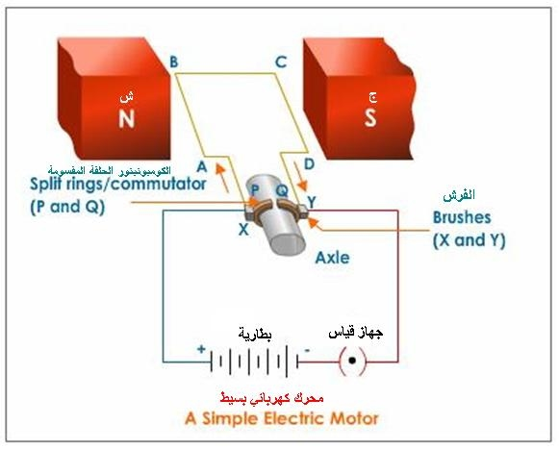
المحرك الدوراني rotor
الموصل commutator
الفرشاة Brushes
المحور Axle
المجال المغناطيسي field magnet
مزود التيار الكهربي
المستمر DC power supply

طريقة عمل الموتور الكهربى
على وجود المغناطيس و الموتور يستخدم المغناطيس فى توليد الحركه وكما تعلم ان المغناطيس له قطبين قطب يسمى القطب الشمالى والاخر يسمى القطب الجنوبى وتعلم ايضا ان الاقطاب المتشابهه تتنافر والاقطاب االمختلفه تتجازب بفعل القوه المغناطيسيه يوجد بداخل الموتور الكهربى اقطاب مغناطيسيه تتنافر وتتجاذب بقوه تسبب هذه القوه الحركه الدورانيه

فى الشكل الموضح فيه اجزاء المونور نلاحظ وجود مغناطيس الاول هو المحرك ROTOR وهو عباره عن مغناطيس كهربى ( المغناطيس الكهربى هو عباره عن قطعه معدنيه حولها سلك يمر به تيار كهربى والثانى هو المغناطيس الدائم وللعلم يستبدل المغناطيس الدائم فى الموتورات الكبيره بمغناطيس كهربى اما الموتورات الصغيره يتم استخدام مغناطيس دائم لتوفير الطاقه الكهربيه التى تكون مأ خوذه من بطاريه لتجعل فتره عمل البطاريه اطول.

